DAIHEN creëert synergienetwerk in Europa voor lastechniek
Gerichte knowhow voor de groeimarkt van de toekomst
Zes dochterondernemingen van de DAIHEN-groep bundelen hun expertise op het gebied van geïntegreerde robot- en lastechnologie onder het merk DAIHEN Smart Solutions Europe. Het doel van deze samenwerking is om kant-en-klare automatiseringsoplossingen te bieden voor alle industriële dimensies op de gehele Europese markt. Tot het netwerk behoren ook Lorch Schweißtechnik en OTC DAIHEN.

Het beursgenoteerde Japanse bedrijf DAIHEN Corporation heeft zich in Europa gevestigd met industriële oplossingen en streeft ernaar om zijn Europese marktaandeel in de geïntegreerde automatisering van lastechniek verder uit te breiden in het kader van zijn groeistrategie. Daartoe werd een competentienetwerk gevormd onder de overkoepelende merknaam DAIHEN Smart Solutions Europe, bestaande uit zes Europese dochterondernemingen: industriële oplossingsleveranciers Lorch Schweißtechnik, OTC DAIHEN en DAIHEN Varstroj, en robotsysteemleveranciers Rolan Robotics, LASOtech Systems en Femitec.

Metaalverwerkers in de industrie en handel opereren op complexe en steeds dynamische markten. Snelheid, optimale kwaliteit en economische efficiëntie zijn daar van cruciaal belang voor lasprocessen. DAIHEN Smart Solution Europe weet dat lastechnische automatisering een centrale rol speelt voor de toekomst van het lassen: Gezien de beperkte personele middelen bieden automatisering, integratie en digitalisering een unieke kans voor industriële bedrijven om competitiever te worden en tegelijkertijd toegang te krijgen tot nieuwe groeisectoren.

Bedrijven van elke omvang in Europa – van mkb tot grote ondernemingen – vinden in het expertisenetwerk de passende kant-en-klare totaaloplossingen voor uitdagingen op het gebied van geautomatiseerde lastechnologie. Het oplossingenassortiment omvat alles van gestandaardiseerde lasoplossingen tot op maat gemaakte las-, snij- en slijpsystemen. Ook upstream- en downstream-verwerkingsprocessen kunnen naadloos worden geïntegreerd. Het grote voordeel voor de klanten is dat ze zelfs voor de meest complexe oplossingen één aanspreekpunt hebben, dat er bundeling van knowhow op alle productiegebieden plaatsvindt en dat ze dus eenvoudig toegang hebben tot op maat gemaakte geautomatiseerde oplossingen. Deze oplossingen kunnen wereldwijd worden gebruikt, ook buiten Europa. De samenwerkende DAIHEN-bedrijven staan bekend als leiders in hun respectieve disciplines. Ze blijven onafhankelijk opereren in hun markten met buitenlandse bedrijven en toegewijde dealernetwerken. De DAIHEN-groep bouwt aan een netwerk om een unieke concurrentiepositie in Europa te verwerven en zet daarmee een evolutionaire stap naar de toekomst van de oplossingenmarkt.

Het bestuursorgaan van DAIHEN Smart Solutions Europe is een raad onder leiding van DAIHEN Corporation, bestaande uit de algemeen directeuren van de zes bedrijven die actief zijn in Europa. De raad van bestuur controleert de samenwerking tussen bedrijven, rekening houdend met groei en technologische competenties.

Jens Gauder, algemeen directeur van Lorch Schweißtechnik GmbH, legt uit: ”Lorch is al jaren succesvol in het handmatig lassen van industriële en commerciële metaalverwerkers. We zijn ook actief geworden op het gebied van automatiseringsoplossingen met collaboratieve robots voor laswerkzaamheden. We gaan nu samen de volgende stap zetten naar complexere oplossingen op de Europese markt in het kader van DAIHEN Smart Solutions Europe, terwijl we ons portfolio van geautomatiseerde oplossingen voor onze klanten enorm uitbreiden.”

René Lohmann, algemeen directeur van OTC DAIHEN Europe, voegt daaraan toe: ”De industriële oplossingen van OTC zijn gebaseerd op een combinatie van onze competenties op het gebied van booglastechnologie en systeemintegratie. Hierdoor hebben we een sterke positie op de markt kunnen verwerven. Wij beschouwen de intensievere samenwerking met de Europese dochterondernemingen van de DAIHEN-groep als een waardevolle kans om samen synergieën te benutten. In het kader van DAIHEN Smart Solutions Europe streven we naar een duurzame uitbreiding van onze aanwezigheid op de Europese markt."

Matjaž Vnuk, algemeen directeur van DAIHEN Varstroj en vicevoorzitter van DAIHEN Smart Solutions Europe: ”De groep is de logische volgende stap in het overnameproces van DAIHEN in Europa in de afgelopen tien jaar. We zijn nu ook in Europa een van de belangrijkste leveranciers van oplossingen voor klanten in de metaalsector. Het is onze taak om Japanse perfectie te combineren met Europese ontwikkelingskracht en flexibiliteit om onze klanten de beste technologie te bieden – alles binnen één groep: bij DAIHEN noemen we dit single source!”

Over DAIHEN Smart Solutions Europe
DAIHEN Smart Solutions Europe is het Europese competentienetwerk van het beursgenoteerde Japanse bedrijf DAIHEN Corporation. Het merk fungeert als overkoepelende organisatie waaronder zes dochterondernemingen – OTC DAIHEN Europe, Lorch Schweißtechnik, DAIHEN Varstroj (Slovenië), Femitec, Rolan Robotics (Nederland) en LASOtech Systems – hun expertise op het gebied van lastechnologie en robotisering bundelen. Ze streven ernaar industriële klanten in heel Europa en daarbuiten te ondersteunen met geïntegreerde, pasklare automatiseringsoplossingen. Het netwerk staat voor kwaliteit, innovatiekracht en klantspecifieke oplossingen op het gebied van industriële las- en snijtechnologie, voor bedrijven van elke omvang.

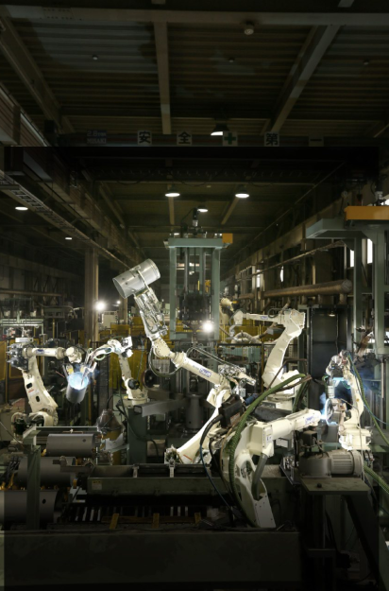
Afbeelding 01: Innovatief synergienetwerk – De DAIHEN-groep bundelt de knowhow op het gebied van lasautomatisering voor zowel het midden- en kleinbedrijf als grote ondernemingen met DAIHEN Smart Solutions Europe.

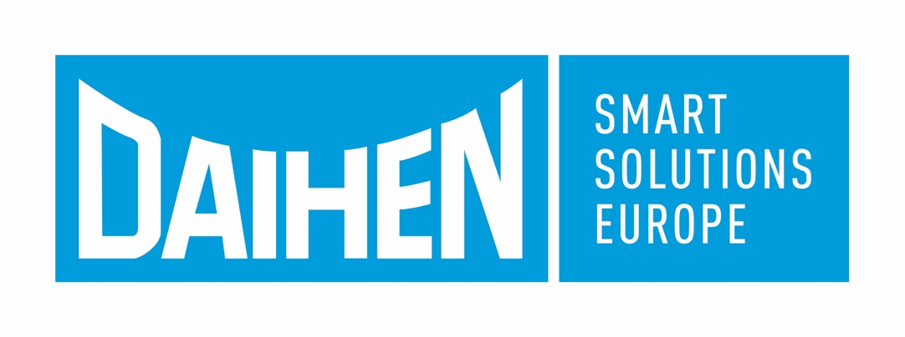
Afbeelding 02: Zes dochterondernemingen van de DAIHEN-groep gaan in de toekomst pasklare automatiseringsoplossingen aanbieden in een competentienetwerk onder het merk DAIHEN Smart Solutions Europe.

Afbeelding 03: Robots zijn cruciaal in de automatisering. Met zijn uiterst nauwkeurige en snelle robots is DAIHEN een wereldleider op het gebied van robotica.

Perscontact:
DAIHEN Smart Solutions Europe
c/o Lisa Michler
info@daihen-smartsolutions.com

Gratis afdruk.
Kopie van voucher aangevraagd.

